Trường : Tiểu học Kim Đồng  Lớp : Hai……  Họ và tên: ………………………… |  |  | ĐỀ KIỂM TRA CUỐI KÌ I  NĂM HỌC: 2021 - 2022  MÔN : TIẾNG VIỆT - ĐỌC HIỂU  Thời gian: 30 phút
Đọc tiếng | Đọc hiểu | Cộng | Nhận xét của giáo viên
Đọc thầm bài: “ Bạn mới ” Sách Tiếng Việt 2 - Tập 1 trang 125.
Bạn mới
Năm học mới, Kim có hai người bạn mới.
Bạn thứ nhất là Sa Li, cô bé có làn da màu mật ong. Mắt Sa Li rất to, mi dày rợp. Bạn mặc chiếc áo dài màu hồng phấn, nhưng không xẻ tà như áo dài của cô giáo. Trên áo có đến hai dải lụa trang trí hoa văn thật nổi bật: một dải thắt ngang lưng, một dải chéo qua vai. Sa Li nói chiếc áo dài này là trang phục truyền thống của dân tộc Chăm.
Bạn thứ hai là Vừ, người Tày, vừa theo gia đình chuyển vào từ một tỉnh miền núi phía Bắc. Vừ có vóc dáng khoẻ mạnh, nước da đỏ hồng, mắt hơi xếch. Áo Vừ mặc không rực rỡ như Sa Li mà chỉ đậm một màu chàm. Trước ngực áo có điểm hàng khuy vải xinh xinh.
Kim thích thú chuyện trò với hai người bạn mới, mỗi bạn giúp Kim biết thêm bao điều thú vị.
An Hoà
Dựa vào nội dung bài đọc, em hãy hoàn thành các câu sau:
Câu 1: Hai bạn mới của Kim là người dân tộc nào ? 0,5đ ( ĐHVB – M1)
a. Kinh, Tày
b. Chăm, Tày
c. Tày , Nùng.
Câu 2: Trang phục của Sa Li có đặc điểm gì? 0,5đ( ĐHVB- M1)
- Chiếc áo dài màu hồng phấn.
- Trên áo có đến hai dải lụa trang trí hoa văn thật nổi bật: một dải thắt ngang lưng, một dải chéo qua vai.
- Cả a và b đều đúng.
Câu 3: Em hãy điền vào chỗ chấm tên hai người bạn mới của Kim. 0.5đ (ĐHVB- M1)
Hai bạn mới của Kim là ………………… và …………
Câu 4: Sa Li có làn da thế nào ? 0,5đ ( ĐHVB- M1)
a. đỏ hồng
b. màu mật ong
c. trắng như tuyết

Câu 5: Em hãy gạch chân từ chỉ sự vật trong câu sau : 0,5đ ( KTTV- M1)
Sa Li là học sinh mới.
Câu 6: Từ chỉ đặc điểm trong câu : “Vừ có vóc dáng khỏe mạnh, nước da đỏ hồng, mắt hơi xếch. ” Đúng ghi Đ, sai ghi S. 0,5đ (KTTV – M2)
a. Vừ, khỏe mạnh, mắt xếch.

b. khỏe mạnh , đỏ hồng, xếch

Câu 7: Nối cột A và cột B sao cho thích hợp: ( 1đ) ( M2-ĐHVB)
A B
Vì nhà của hai bạn ấy rất giàu.

Vì sao Kim thích trò chuyện với hai bạn mới ?
Vì Kim biết được nhiều điều thú vị khi được làm quen với những người bạn mới.

Vì Kim thích trò chuyện với các bạn người dân tộc.

Câu 8: Viết câu hỏi cho bộ phận in đậm trong câu sau? 1 đ (KTTV – M2)
Mắt Sa Li rất to, mi dày rợp.
…………………………………………………………………………………………

Câu 9: Theo em, nếu lớp mình có một người bạn mới chuyển đến em sẽ làm gì ? DHVB -1 đ (M3)

Trường : Tiểu học Kim Đồng  Lớp : Hai……  Họ và tên: ………………………… |  |  | ĐỀ KIỂM TRA CUỐI KÌ I  NĂM HỌC: 2021 - 2022  TIẾNG VIỆT (viết )  Thời gian: 40 phút
Chính tả | Tập làm văn | Cộng | Nhận xét của giáo viên
I. Chính tả: Nghe - viết :“Bạn mới ” Viết từ “ Bạn thứ nhất đến áo dài của cô giáo ” (Sách Tiếng Việt Lớp 2, tập 1, trang 125 )
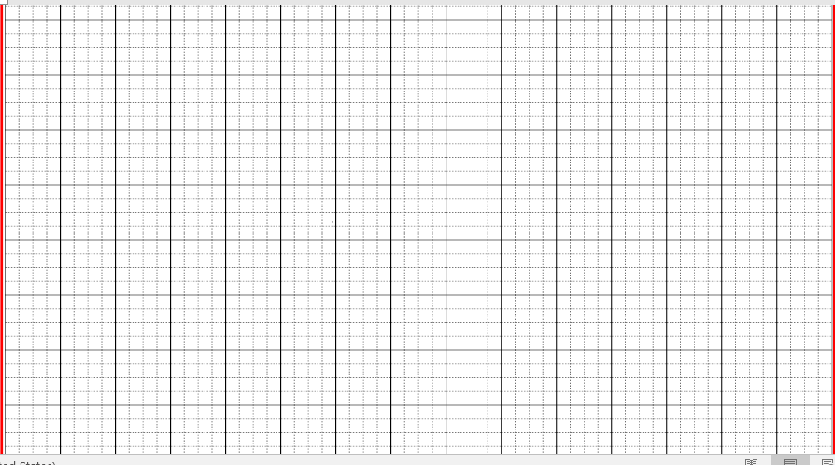

II. Tập làm văn: (6 điểm )
*Viết một đoạn văn ngắn từ 4 đến 5 câu kể về một đồ dùng trong gia đình mà em thích. ( 5 điểm )
Gợi ý: - Em sẽ giới thiệu đồ vật gì?
- Đồ vật đó có những bộ phận nào?
- Đồ vật đó có đặc điểm gì nổi bật?
- Đồ vật đó giúp ích gì cho em?

Trường : Tiểu học Kim Đồng  Lớp : Hai / …….. MS:.................  Họ và tên: ………………………… | ĐỀ KIỂM TRA CUỐI KÌ I  NĂM HỌC : 2021 - 2022  MÔN : TOÁN  Thời gian: 40 phút
Điểm | Nhận xét của giáo viên
Phần I: Khoanh tròn vào trước chữ cái đặt trước kết quả đúng.( 4đ)
Câu 1: A/ Số liền sau của 65 là : ( 0,5đ) M1 - SH
a. 64 .b. 66 c. 70
B/ Tổng của 13 và 14 là …….. ( 0,5đ) M1 - SH
a.26 b.37 c.27

Câu 2: Viết vào chỗ chấm.
Sáu mươi lăm viết là: ………. 0,5 đ ( M1 – SH )

Câu 3: 3 dm=…….cm .Số thích hợp điền vào chỗ chấm là : 0,5đ (M1 - ĐL)
a.30 b. 3 c .10

Câu 4 : Đúng ghi Đ, sai ghi S vào ( 1 đ ) ( M1 – SH )
a. 8 + 7 = 7 + 8 b. 8 + 6 = 15
Câu 5: Em hãy nối 2 đồng hồ cùng giờ với nhau vào buổi chiều. 1đ (M2 - ĐL)

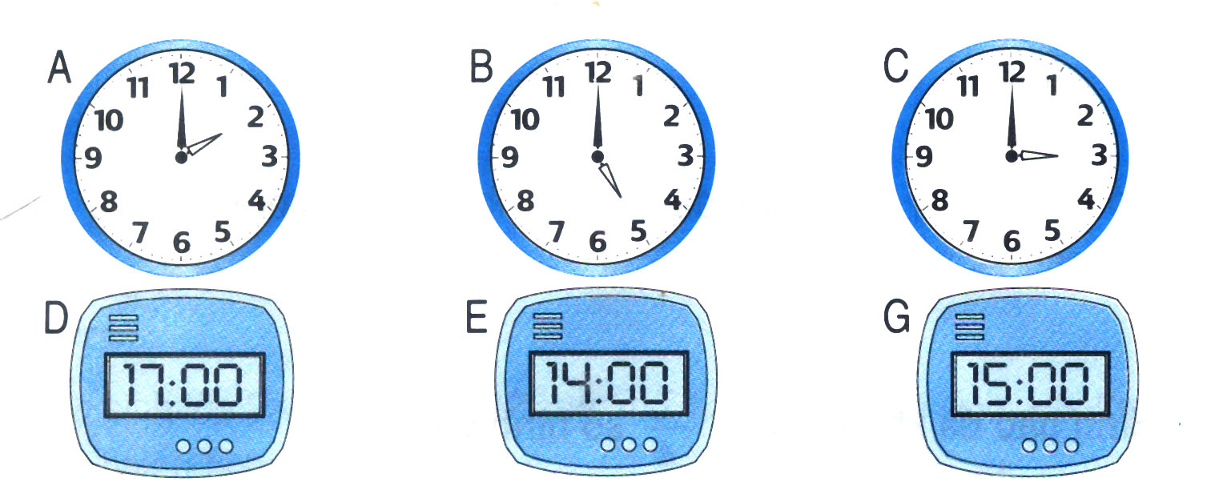

Phần 2: Tự luận ( 6đ)
Câu 6: Đặt tính rồi tính ( 2 đ) (M2 – SH )
64 – 5 ; 35 + 56 ; 9 + 35; 97 – 77
Câu 7: Điền vào chỗ chấm (1 đ) (M2 - ĐL)
a/ 9 giờ tối còn gọi là...............................
b/Chủ nhật tuần này là ngày 19 tháng 12 .Vậy chủ nhật tuần sau là ngày …… tháng 12 0,5đ
( M2 - ĐL)
Câu 8: Đội Một trồng được 37cây, đội Hai trồng được 26 cây. Hỏi cả hai đội trồng được bao nhiêu cây ? ( 2đ )( M 2 – SH )
Tóm tắt:  Đội Một : ….... cây  Đội Hai : ….... cây  Cả hai đội : ….. cây ? | Bài giải  ..................................................................................  .................................................................................  ..................................................................................

Câu 9: ( 1đ ) M3 - HH
Ở hình bên có mấy đoạn thẳng ?

a. 6 đoạn thẳng b. 5 đoạn thẳng c. 4 đoạn thẳng

GT1
GT2
HƯỚNG DẪN CHẤM BÀI KIỂM TRA CUỐI HỌC KÌ I
NĂM HỌC: 2021– 2022
Môn: Tiếng Việt - Lớp 2/ 2

A. Chính tả: (4 điểm)
Nghe - Viết bài: Bạn mới
* Viết đúng và trình bày đẹp bài chính tả được 4 điểm:
- Viết đúng tốc độ yêu cầu, trình bày bài đúng quy định, sạch đẹp: 1đ
- Chữ viết rõ ràng, đúng độ rộng, độ cao : 1đ
- Viết đúng chính tả (không mắc quá 5 lỗi): 2đ
* Sai chính tả : từ 5 -8 lỗi trừ 0,5 đ; sai từ 8 - 12 lỗi trừ 1đ , ...
B. Tập làm văn (6 điểm).
Đề bài : Em hãy viết một đoạn văn ngắn (khoảng 4-5 câu) để tả một đồ dùng học tập mà em thích nhất.
- Hình thức: 1.5 đ
* Chữ viết, chính tả: Chữ viết rõ ràng, không sai quá 5 lỗi (0,5đ)
* Dùng từ đặt câu: Dùng từ và dấu câu phù hợp, câu văn có hình ảnh ( 1đ)
- Nội dung: Viết được 4– 5 câu: ( 3, 5 đ )
Giới thiệu được đồ dùng học tập định tả (0.5đ)
Tả được một số điểm nổi bật của đồ dùng học tập (2đ)
Nêu được ích lợi, tác dụng của đồ dùng đó. (0.5đ)
Nêu được tình cảm của em với đồ dùng đó ( 0,5đ)
Giáo viên cần căn cứ vào tình hình thực tế trên bài làm của từng học sinh để có những nhận xét, đánh giá và định mức cho điểm từ 1-> 3,5 đ.
HƯỚNG DẪN CHẤM BÀI KIỂM TRA CUỐI HỌC KÌ I
NĂM HỌC: 2021– 2022
MÔN TIẾNG VIỆT ( ĐỌC HIỂU )– LỚP HAI/ 2

CÂU HỎI | 1 | 2 | 3 | 4 | 5 | 6
ĐÁP ÁN | B  Chăm, Tày | C | Sa Li , Vừ | B | Sa Li , học sinh | S, Đ
Câu 7: Vì Kim biết được nhiều điều thú vị khi được làm quen với những người bạn mới. ( HS nối 1 ý đúng và 1 ý sai thì chỉ được 0,5 đ )
Câu 8: Mắt Sa Li thế nào ?
Câu 9: Em luôn trò chuyện với bạn , yêu quý và tôn trọng bạn.
Hoặc : Em luôn quan tâm ,giúp đỡ và yêu quý bạn, .... ( Tùy theo bài của HS , GV có thể cho điềm )

HƯỚNG DẪN CHẤM BÀI KIỂM TRA CUỐI HỌC KÌ I
NĂM HỌC: 2021– 2022
MÔN TOÁN – LỚP HAI/ 2
Phần I : ( 4đ)
Câu 1: A/ Số liền sau của 65 là : ( 0,5đ) M1 - SH b. 66
B/ Tổng của 13 và 14 là …….. ( 0,5đ) M1 - SH c.27

Câu 2: Sáu mươi chín viết là: 69 0,5 đ ( M1 – SH )

Câu 3: 3 dm=…….cm 0,5đ (M1 - ĐL) a.30

Câu 4 : ( 1 đ ) ( M1 – SH ) a. 8 + 7 = 7 + 8 Đ b. 8 + 6 = 15 S
Câu 5: Em hãy nối 2 đồng hồ cùng giờ với nhau vào buổi chiều. 1đ (M2 - ĐL)

Phần 2: Tự luận ( 6đ)
Câu 6: Đặt tính rồi tính ( 2 đ) (M2 – SH )

64 – 5 →59 ; 35 + 56 →91 ; 9 + 35→44; 97 – 77→20

Câu 7: Điền vào chỗ chấm (1 đ) (M2 - ĐL)
a/ 9 giờ tối còn gọi là: 21 giờ
b/Chủ nhật tuần này là ngày 19 tháng 12 .Vậy chủ nhật tuần sau là ngày 26 tháng 12 0,5đ ( M2 - ĐL)
Câu 8: Đội Một trồng được 37cây, đội Hai trồng được 26 cây. Hỏi cả hai đội trồng được bao nhiêu cây ? ( 2đ )( M 2 – SH )
Tóm tắt:( 0,5đ)  Đội Một : ….... cây  Đội Hai : ….... cây  Cả hai đội : ….. cây ? | Bài giải  Cả hai đội trồng được cây là: 0,5đ  37 + 26 = 63( cây) 0,5đ  Đáp số: 63( cây) 0,5đ

Câu 9: ( 1đ ) M3 - HH
Ở hình bên có mấy đoạn thẳng ?

a. 6 đoạn thẳng

KHUNG MA TRẬN MÔN TOÁN LỚP 2/ 2 - CUỐI HỌC KÌ I
Yêu cầu cần đạt | SỐ CÂU  SỐ ĐIỂM | MỨC 1 |  | MỨC 2 |  | MỨC 3 |  | TỔNG
Yêu cầu cần đạt | SỐ CÂU  SỐ ĐIỂM | TN | TL | TN | TL | TN | TL | TN | TL
1 / Số và phép tính  - M1: Nhận biết số liền sau của một số. Biết tính tổng của hai số,..  -M2: Thực hiện được phép cộng và phép trừ (không nhớ, có nhớ không quá một lượt) các số trong phạm vi 100,…  - Thực hiện biểu thức có hai phép tính.Vận dụng giải toán có lời văn.  - M3: Biết so sánh các số có hai chữ số. | Số câu | 3 |  |  | 2 |  | 1 | 3 | 3
 | Câu số | 1,2,4 |  |  | 6,8 |  | 10 | 1,2,4 | 6,8,9
 | Số điểm | 2,5 |  |  | 3,5 |  | 1 | 2,5 | 4,5
2/ Đại lượng và đo đại lượng:  - M1:Biết mối quan hệ giữa dm và cm. Biết ước lượng với đơn vi đo là cm, dm  - M2: Biết hai cách đọc giờ buổi tối.Tính được thời gian của 1 tuần sau. | Số câu | 2 |  |  | 1 |  |  | 2 | 1
 | Câu số | 3,5 |  |  | 7 |  |  | 3,5 | 7
 | Số điểm | 1,5 |  |  | 1 |  |  | 1,5 | 1
3/ Yếu tố hình học:  - M3 : Nhận dạng các đoạn thẳng đã học ở các tình huống khác nhau. | Số câu |  |  |  |  |  | 1 |  | 1
 | Câu số |  |  |  |  |  | 9 |  | 9
 | Số điểm |  |  |  |  |  | 0,5 |  | 0,5
TỔNG | Số câu | 5 |  |  | 3 |  | 2 | 5 | 5
TỔNG | Số điểm | 4 |  |  | 4,5 |  | 1,5 | 4 | 6

KHUNG MA TRẬN MÔN TIẾNG VIỆT CUỐI HỌC KÌ I – LỚP 2/2
NĂM HỌC : 2021 – 2022

 | MẠCH KTKN | Số câu số điểm | Mức 1 |  | Mức 2 |  | Mức 3 |  | Tổng
 | MẠCH KTKN | Số câu số điểm | TL | TN | TL | TN | TL | TN | TL | TN
Đọc hiểu (6đ) | Kiến thức Tiếng Việt  - Nhận biết được từ chỉ sự vật, đặc điểm.  - Biết đặt câu cho bộ phận in đậm | Số câu | 2 |  | 1 |  |  |  | 3
Đọc hiểu (6đ) |  | Câu số | 5,6 |  | 8 |  |  |  | 5,6,8
Đọc hiểu (6đ) |  | Số điểm | 1 |  | 1 |  |  |  | 2
Đọc hiểu (6đ) | Đọc hiểu văn bản  - Biết nêu nhận xét đơn giản một số hình ảnh, nhân vật hoặc chi tiết trong bài đọc.  - Liên hệ được với bản thân, thực tiễn bài học. | Số câu | 1 | 3 |  |  | 1 |  | 2 | 4
Đọc hiểu (6đ) |  | Câu số | 3 | 1,2,4 | 7 |  | 9 |  | 3,7,9 | 1,2,4
Đọc hiểu (6đ) |  | Số điểm | 0,5 | 1,5 | 1 |  | 1 |  | 1.5 | 2,5
Đọc hiểu (6đ) | TỔNG | Số câu | 3 | 3 | 2 |  | 1 |  | 5 | 4
Đọc hiểu (6đ) | TỔNG | Số điểm | 1,5 | 1,5 | 2 |  | 1 |  | 3.5 | 2.5

